Муниципальное автономное дошкольное образовательное учреждение «Детский сад №58»

Воспитатели Захарова Е.А. Четина Н.Ю

Группа №1,2

**День земли**

# Каждый год 22 апреля мир отмечает День Земли — событие, целью которого является привлечение внимания людей нашей планеты к проблемам здоровья Матери-Природы и её поддержания.

# Малыши группы раннего возраста "Ладушки" и « Цыплятки» узнали, что такое Земля, как нужно беречь её и её ресурсы.   проведены беседы о здоровье ????Планеты, ребята познакомились и узнали, почему Землю называют голубой планетой. Уже в дошкольном возрасте мы стараемся прививать детям заботу и любовь к планете, как о собственном доме.

# А ведь именно от того, в каком состоянии находится наша планета, зависит и ближайшее будущее, и будущее наших детей. Поэтому праздник ????День Земли стал именно тем важным событием, которое затрагивает каждого, и проводится в мировом масштабе.

**С детьми были проведены беседы**

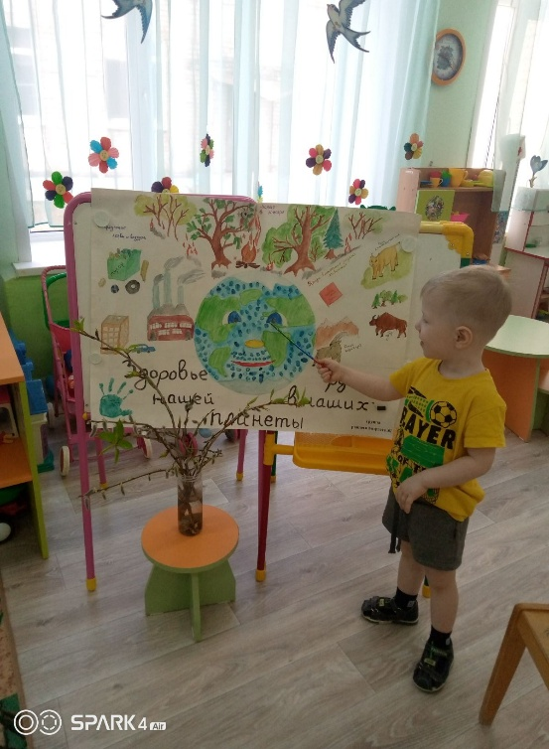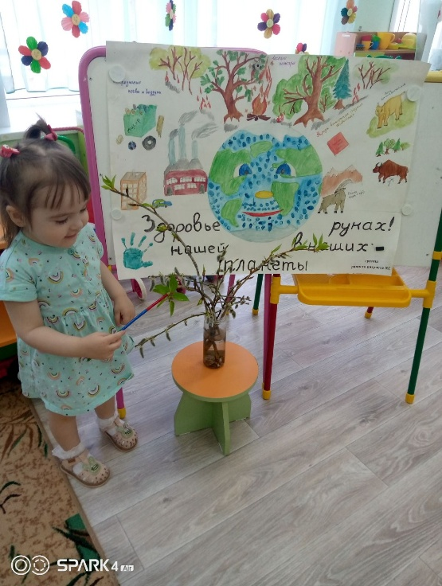

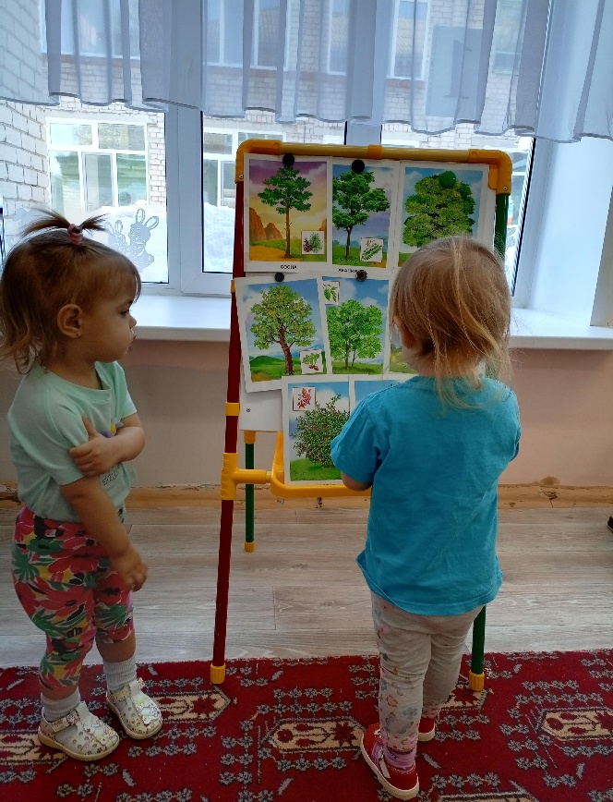

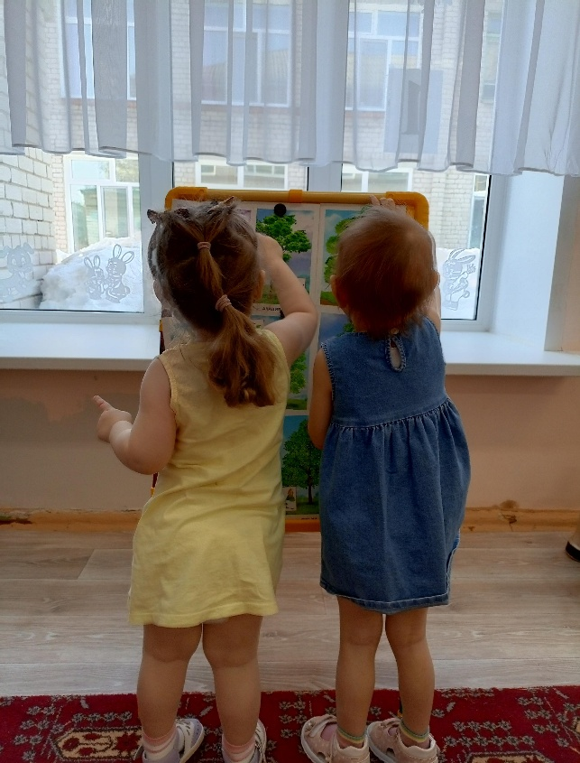

**Дети играли в игру "Экологический поезд"**

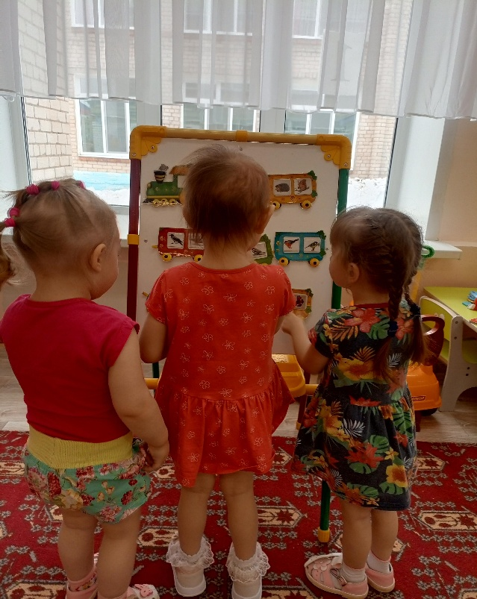

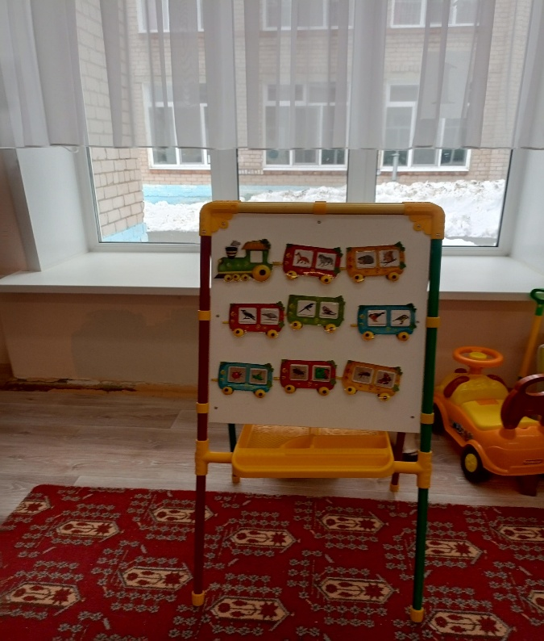

**Коллективная аппликация**

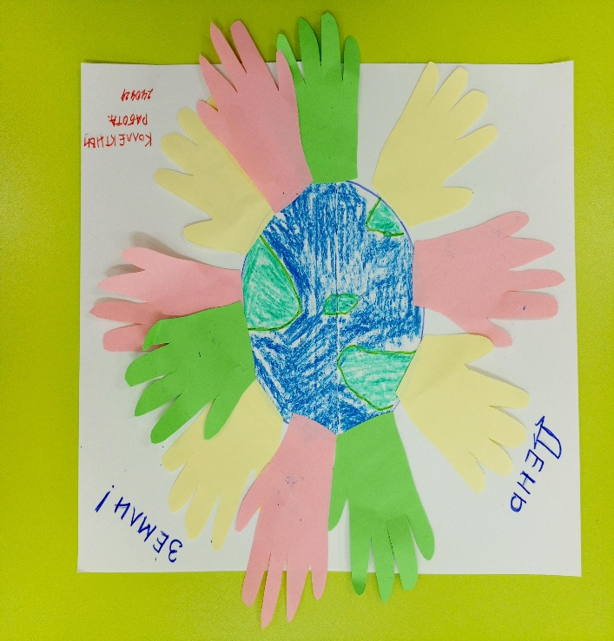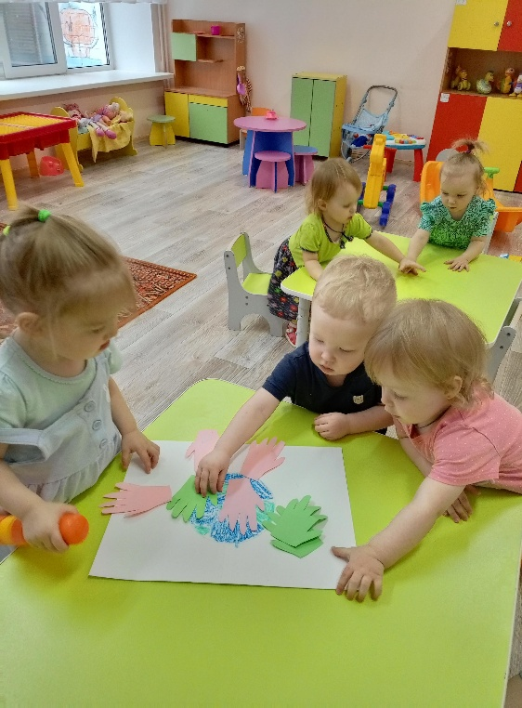

**Лепка листочки у деревьев**

**.**

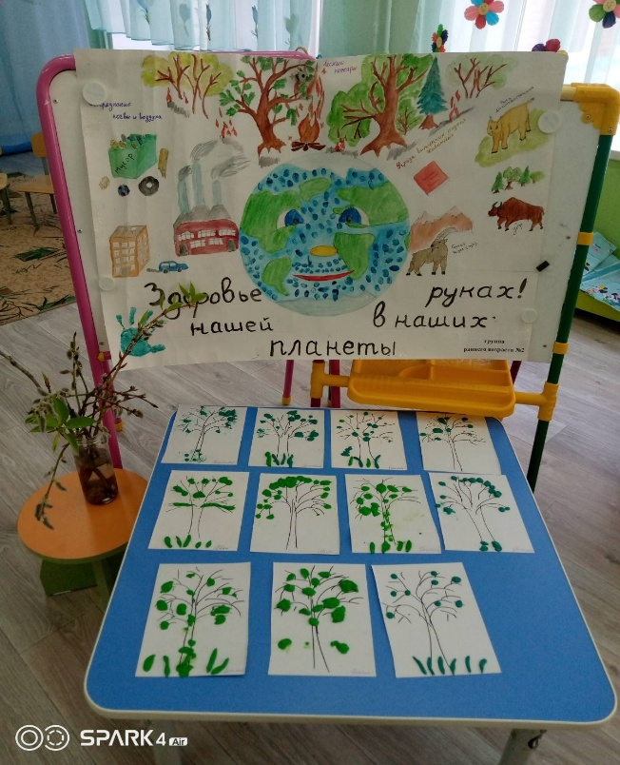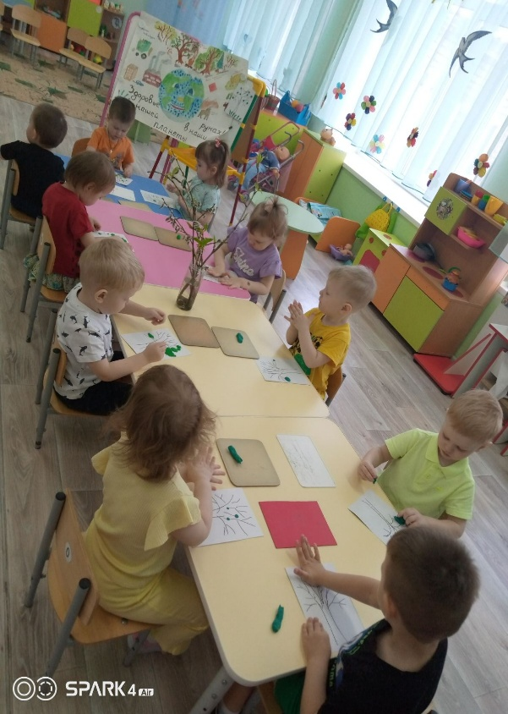

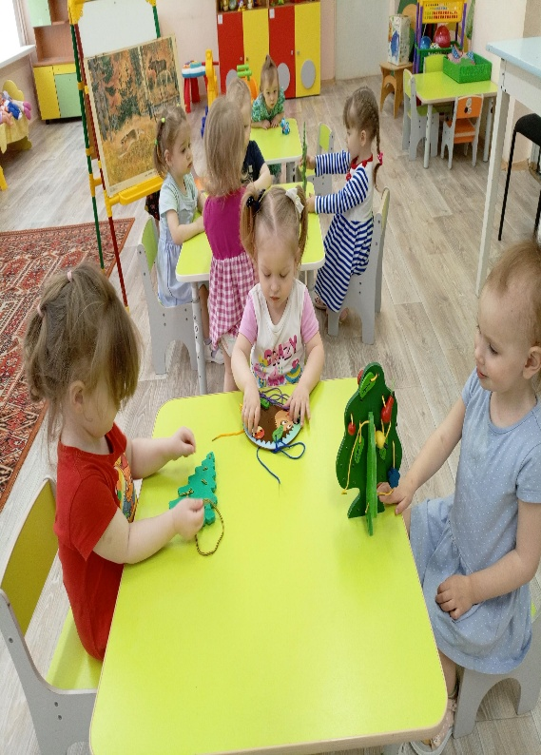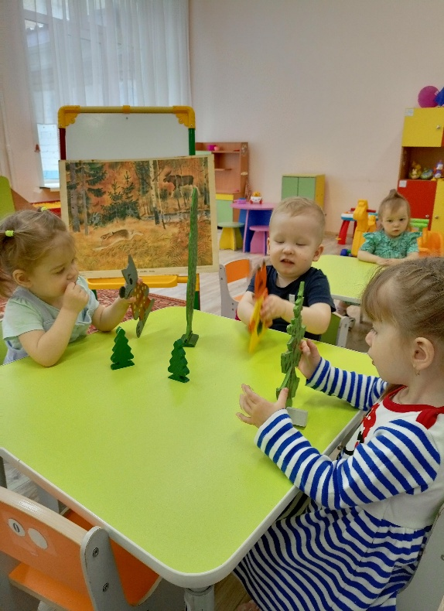

**Работа с родителями**

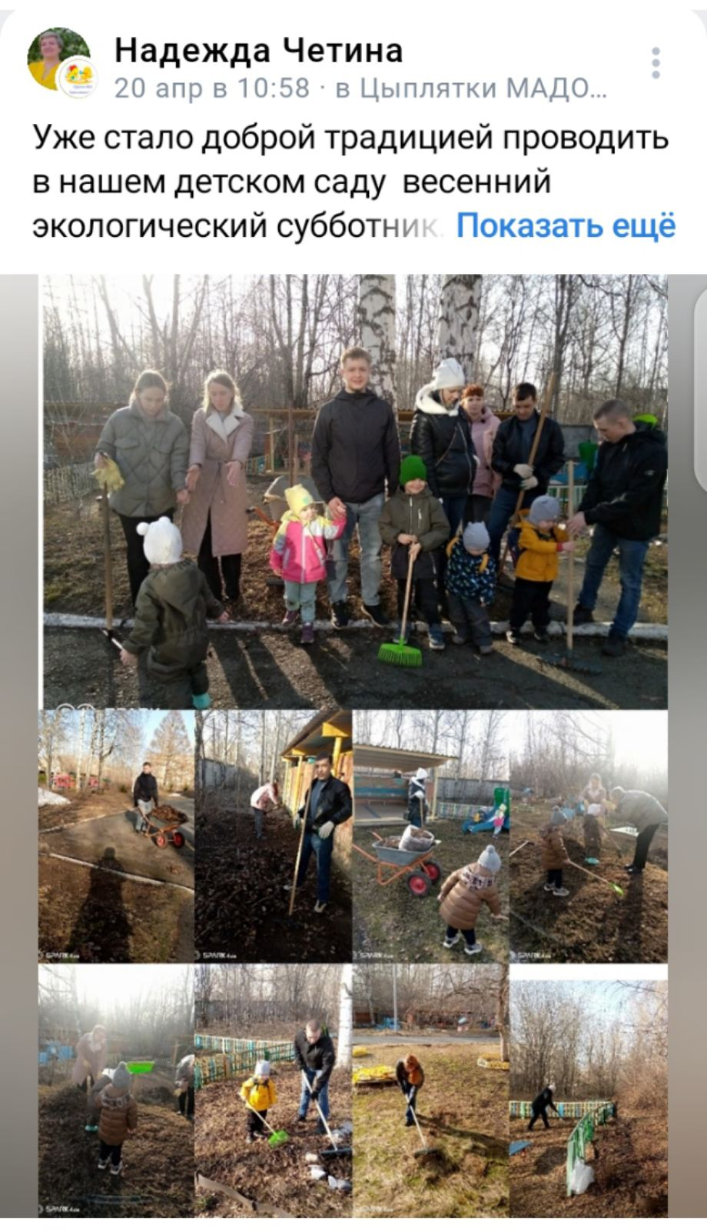

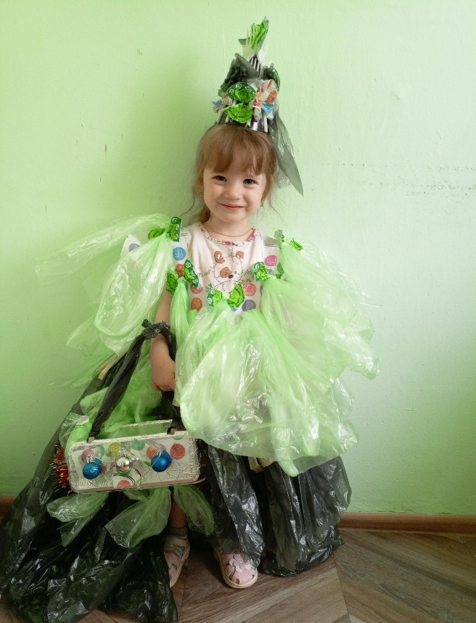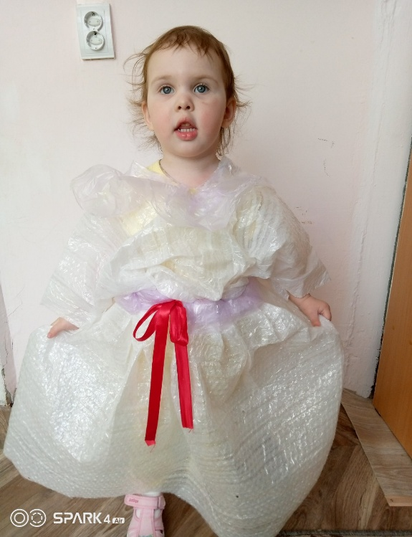**Эко мода**

